14 października 2022 r.

California Center – wyspecjalizowani dealerzy marki Volkswagen Samochody Dostawcze dedykowani modelom kamperowym
- California Center – Volkswagen Samochody Dostawcze zaprasza do stacji dealerskich dedykowanych kamperom
- Ekspercka wiedza i profesjonalne doradztwo dotyczące zakupu i serwisowania kampera
- Gama kamperów marki Volkswagen Samochody Dostawcze dostępna od ręki
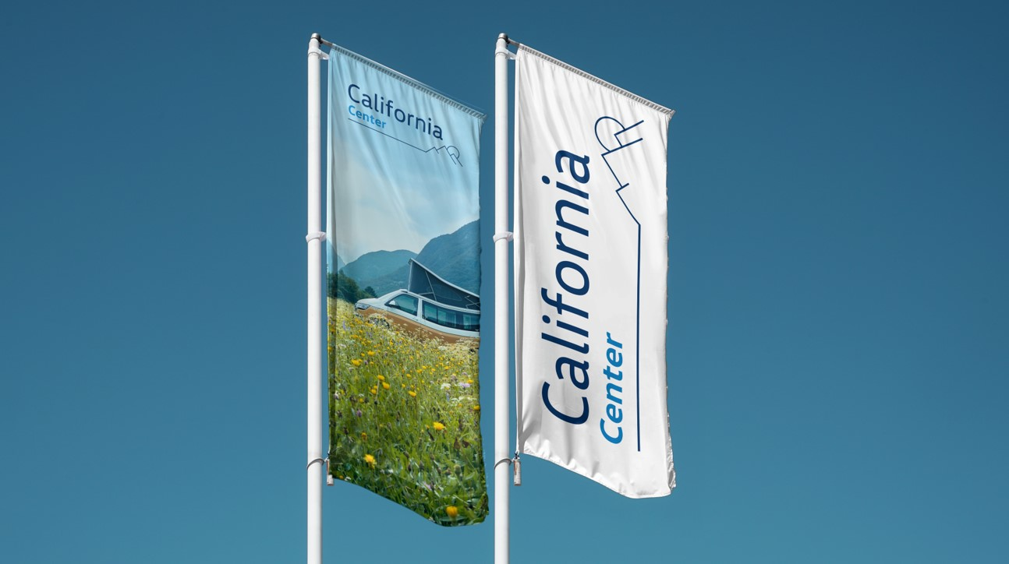
Poznań, 14 października 2022 r. Zmieniający się model spędzania wakacji, czasu wolnego, czy nawet krótkich weekendowych wyjazdów sprawił, że na przestrzeni ostatnich kilku lat wyraźnie wzrosło zainteresowanie klientów kamperami. Marka Volkswagen Samochody Dostawcze odnotowała znacznie większą sprzedaż tego typu modeli ze swojej gamy: Caddy California, California 6.1 i Grand California. Obserwując rynkowe trendy, z myślą o klientach marka uruchomiła nowy projekt – California Center. To ogólnopolska sieć autoryzowanych stacji dealerskich i serwisowych Volkswagen Samochody Dostawcze, specjalizujących się w kamperach.
California Center oferuje klientom duży wybór samochodów ekspozycyjnych, park samochodów do jazd testowych, a także możliwość wynajmu wybranego Volkswagena California. Dodatkowo poszerzoną ofertę akcesoriów, profesjonalną obsługę i przede wszystkich wysoko wyspecjalizowany serwis. Zespół doświadczonych mechaników specjalizuje się także w naprawach i konserwacji zabudowy mieszkalnej oraz elementów kamperowych. Na miejscu skorzystać można też z usługi montażu dodatkowych akcesoriów z oferty dostępnej na stronie
www.vwdostawcze-sklep.pl lub bezpośrednio u dealera.
„Jesteśmy przekonani, że California Center, to unikalny projekt, który niewątpliwie stanie się benchmarkiem na rynku motoryzacyjnym pod kątem kompleksowej obsługi klientów zainteresowanych zabudowanymi fabrycznie kamperami” - podkreśla Piotr Chyrek, Dyrektor Rozwoju Sieci Dealerskiej Volkswagen Samochody Dostawcze. „Pierwszymi stacjami dealerskimi, które dołączyły do projektu są: Centrum Samochodów Dostawczych CityMotors z Gdańska, Dealer Zimny z Piotrkowa Trybunalskiego i Centrum Samochodów Dostawczych Auto Group Luzar
z Krakowa-Wieliczki. Z biegiem czasu do projektu dołączać będę kolejne stacje dealerskie, dzięki czemu zapewnimy klientom dostęp do wyspecjalizowanych punktów sprzedaży i serwisu California Center
w różnych regionach Polski.”

Kontakt:
Magda Piekarczyk - Olszak
Kierownik komunikacji marketingowej i PR
Volkswagen Samochody Dostawcze
tel.+48 690 406 386
e-mail: magda.piekarczyk@volkswagen.pl

O marce Volkswagen Samochody Dostawcze:
Marka Volkswagen Samochody Dostawcze (VWSD) jako wiodący producent lekkich samochodów dostawczych znacząco i nieustannie kształtuje przemysł transportowy, zarówno towarowy jak i pasażerski. Nasze pojazdy przewożą pracowników budowlanych, rodziny i poszukiwaczy przygód, bułki, paczki i deski surfingowe. Codziennie pomagają niezliczonym ludziom na całym świecie w wykonywaniu swojej pracy, jeżdżą po drogach jako mobilne warsztaty oraz dowożą lekarzy pogotowia i policjantów do miejsc ich interwencji.
W zakładach w Hanowerze (D), Poznaniu (PL), Wrześni (PL) i Pacheco (ARG) około 24 tys. pracowników produkuje serie Transporter, Caddy, Crafter i Amarok, a od 2022 r. – również ID. Buzz – w pełni elektryczny model wzorowany na kultowym VW Bulli. Volkswagen Samochody Dostawcze to w obrębie Grupy Volkswagen wiodąca marka w zakresie jazdy autonomicznej oraz usług mobilności, takich jak Mobility-as-a-Service i Transport-as-a-Service – są to dziedziny, w których marka kształtuje przyszłość mobilności. W ten sposób marka transportuje społeczeństwo jutra wraz z jego wszystkimi wymaganiami ku czystej, inteligentnej i zrównoważonej mobilności. Za taką właśnie mobilnością opowiada się marka Volkswagen Samochody Dostawcze zgodnie ze swoją maksymą: transportujemy sukces, wolność i przyszłość.

